

**Об утверждении регламентов государственных услуг в сфере ветеринарии**

***Утративший силу***

Постановление акимата города Шымкент от 19 июня 2019 года № 533. Зарегистрировано Департаментом юстиции города Шымкент 27 июня 2019 года № 47. Утратило силу постановлением акимата города Шымкент от 23 декабря 2020 года № 810

      Сноска. Утратило силу постановлением акимата города Шымкент от 23.12.2020 № 810 (вводится в действие по истечении десяти календарных дней после дня его первого официального опубликования).

      В соответствии с пунктами 1 и 3 статьи 16 Закона Республики Казахстан от 15 апреля 2013 года "О государственных услугах", акимат города Шымкент ПОСТАНОВЛЯЕТ:

      1. Утвердить:

      1) регламент государственной услуги "Выдача ветеринарно-санитарного заключения на объекты государственного ветеринарно-санитарного контроля и надзора" согласно приложению 1 к настоящему постановлению;

      2) регламент государственной услуги "Выдача ветеринарной справки" согласно приложению 2 к настоящему постановлению;

      3) регламент государственной услуги "Присвоение учетных номеров объектам производства, осуществляющим выращивание животных, заготовку (убой), хранение, переработку и реализацию животных, продукции и сырья животного происхождения, а также организациям по производству, хранению и реализации ветеринарных препаратов, кормов и кормовых добавок" согласно приложению 3 к настоящему постановлению;

      4) регламент государственной услуги "Выдача лицензии для занятия деятельностью в сфере ветеринарии" согласно приложению 4 к настоящему постановлению;

      5) регламент государственной услуги "Проведение идентификации сельскохозяйственных животных с выдачей ветеринарного паспорта" согласно приложению 5 к настоящему постановлению.

      2. Государственному учреждению "Управление сельского хозяйства и ветеринарии города Шымкент" в установленном законодательством Республики Казахстан порядке обеспечить:

      1) государственную регистрацию настоящего постановления в Департаменте юстиции города Шымкент;

      2) в течение десяти календарных дней со дня государственной регистрации настоящего постановления акимата направление его копии в бумажном и электронном виде на казахском и русском языках в Шымкентский региональный центр правовой информации-филиал республиканского государственного предприятия на праве хозяйственного ведения "Республиканский центр правовой информации" Министерства юстиции Республики Казахстан для официального опубликования и включения в эталонный контрольный банк нормативных правовых актов Республики Казахстан.

      3) в течение десяти календарных дней со дня государственной регистрации настоящего постановления направление его копии на официальное опубликование в периодические печатные издания, распространяемых на территории города Шымкент;

      4) размещение настоящего постановления на интернет-ресурсе акимата города Шымкент после его официального опубликования.

      3. Контроль за исполнением настоящего постановления возложить на заместителя акима города Шымкент Д. Жумина.

      4. Настоящее постановление вводится в действие по истечении десяти календарных дней после дня его первого официального опубликования.

|  |  |
| --- | --- |
| *Аким города Шымкент* | *Г.Абдрахимов* |

|  |  |
| --- | --- |
|  | Приложение 1 к постановлению акимата города Шымкент от 19 июня 2019 года № 533 |

**Регламент государственной услуги "Выдача ветеринарно-санитарного заключения на объекты государственного ветеринарно-санитарного контроля и надзора"**

**Глава 1. Общие положения**

      1. Государственная услуга "Выдача ветеринарно-санитарного заключения на объекты государственного ветеринарно-санитарного контроля и надзора" (далее – государственная услуга) оказывается – Государственным учреждением "Управление сельского хозяйства и ветеринарии города Шымкент" (далее – услугодатель), в соответствии со стандартом государственной услуги "Выдача ветеринарно-санитарного заключения на объекты государственного ветеринарно-санитарного контроля и надзора" (далее – Стандарт), утвержденным приказом Министра сельского хозяйства Республики Казахстан от 6 мая 2015 года № 7-1/418 "Об утверждении стандартов государственных услуг в сфере ветеринарии" (зарегистрирован в Реестре государственной регистрации нормативных правовых актов за № 11959).

      Прием заявления и выдача результата оказания государственной услуги осуществляются через:

      1) канцелярию услугодателя;

      2) веб-портал "электронного правительства" www.egov.kz, www.elicense.kz (далее – портал).

      2. Форма оказания государственной услуги – электронная (частично автоматизированная) или бумажная.

      3. Результат оказания государственной услуги – ветеринарно-санитарное заключение о соответствии объекта ветеринарным (ветеринарно-санитарным) правилам и требованиям или о несоответствии объекта ветеринарным (ветеринарно-санитарным) правилам и требованиям с рекомендацией об устранении выявленных нарушений (далее – ветеринарно-санитарное заключение), либо мотивированный ответ об отказе в оказании государственной услуги по основаниям, предусмотренным пунктом 10 настоящего стандарта государственной услуги.

      Форма предоставления результата оказания государственной услуги – бумажная.

**Глава 2. Описание порядка действий структурных подразделений (работников) услугодателя в процессе оказания государственной услуги**

      4. Основанием для начала процедуры (действия) по оказанию государственной услуги является:

      при обращении к услугодателю – предаставление услугополучателем (либо уполномоченным представителем) документов, указанных в пункте 9 Cтандарта;

      на Портал – запрос в форме электронного документа, удостоверенного электронной цифровой подписью (далее – ЭЦП) услугополучателя.

      5. Содержание каждой процедуры (действия), входящей в состав процесса оказания государственной услуги, длительность выполнения:

      1) осуществление сотрудником канцелярии приема документов, их регистрации и передачи руководителю услугодателя – 30 (тридцать) минут;

      2) руководитель услугодателя либо его заместитель передает заявление услугополучателя руководителю отдела услугодателя – 30 (тридцать) минут;

      3) руководитель отдела услугодателя передает заявление услугополучателя ответственному исполнителю отдела услугодателя – 30 (тридцать) минут;

      4) ответственный исполнитель услугодателя проверяет представленные услугополучателем документы – 1 (один) рабочий день;

      5) ответственный исполнитель услугодателя уведомляет органы правовой статистики за сутки до обследования объекта – 1 (один) рабочий день;

      проводит обследование объекта на соответствие представленным документам – 1 (один) рабочий день;

      6) составляет акт обследования объекта и вносит на рассмотрение руководителю услугодателя и государственному ветеринарному врачу из утвержденного приказом руководителя услугодателя списка для принятия решения – 1 (один) рабочий день;

      7) выдача услугополучателю результата государственной услуги – 30 (тридцать) минут.

      6. Результат процедуры (действия) по оказанию государственной услуги, который служит основанием для начала выполнения следующей процедуры (действия):

      1) прием, регистрации документов и внесение на рассмотрение руководителю услугодателя;

      2) передача заявления услугополучателя руководителю отдела услугодателя;

      3) руководитель отдела услугодателя передает заявление услугополучателя ответственному исполнителю отдела услугодателя;

      4) ответственный исполнитель услугодателя проверяет представленные услугополучателем документы;

      5) ответственный исполнитель услугодателя уведомляет органы правовой статистики за сутки до обследования объекта;

      6) составляет акт и вносит на рассмотрение руководителю услугодателя;

      7) выдача результата государственной услуги.

**Глава 3. Описание порядка взаимодействия структурных подразделений (работников) услугодателя в процессе оказания государственной услуги**

      7. Перечень структурных подразделений (работников) услугодателя, которые участвуют в процессе оказания государственной услуги:

      1) канцелярия услугодателя;

      2) ответственный исполнитель услугодателя;

      3) руководитель услугодателя.

      8. Описание последовательности процедур (действий) между структурными подразделениями (работниками) с указанием длительности каждой процедуры (действия):

      1) осуществление сотрудником канцелярии приема документов, их регистрации и передачи руководителю услугодателя – 30 (тридцать) минут;

      2) руководитель услугодателя либо его заместитель передает заявление услугополучателя руководителю отдела услугодателя – 30 (тридцать) минут;

      3) руководитель отдела услугодателя передает заявление услугополучателя ответственному исполнителю отдела услугодателя – 30 (тридцать) минут;

      4) ответственный исполнитель услугодателя проверяет представленные услугополучателем документы – 1 (один) рабочий день;

      5) ответственный исполнитель услугодателя уведомляет органы правовой статистики за сутки до обследования объекта – 1 (один) рабочий день;

      проводит обследование объекта на соответствие представленным документам – 1 (один) рабочий день;

      6) составляет акт обследования объекта и вносит на рассмотрение руководителю услугодателя и государственному ветеринарному врачу из утвержденного приказом руководителя услугодателя списка для принятия решения – 1 (один) рабочий день.

      7) выдача услугополучателю результата государственной услуги – 30 (тридцать) минут.

**Глава 4. Описание порядка оказания государственной услуги через Портал и порядка использования информационных систем в процессе оказания государственной услуги**

      9. Описание порядка оказания государственной услуги через Портал и последовательности процедур (действий) услугодателя и услугополучителя:

      услугополучатель осуществляет регистрацию документов на портале с помощью своего регистрационного свидетельства электронной цифровой подписи (далее – ЭЦП), которое хранится в интернет-браузере компьютера услугополучателя (осуществляется для незарегистрированных услугополучателей);

      процесс 1 – прикрепление в интернет-браузер компьютера услугополучателем регистрационного свидетельства ЭЦП, ввод пароля (процесс авторизации) на портале для получения государственной услуги;

      условие 1 – проверка на портале подлинности данных о зарегистрированном услугополучателе через логин индивидуальный идентификационный номер (далее – ИИН) или бизнес-идентификационный номер (далее – БИН) и пароль;

      процесс 2 – формирование порталом сообщения об отказе в авторизации в связи с имеющимися нарушениями в данных услугополучателя;

      процесс 3 – выбор услугополучателем государственной услуги, указанной в настоящем Регламенте, вывод на экран формы заявления для оказания государственной услуги согласно приложению к Стандарту и заполнение услугополучателем формы заявления (ввод данных) с учетом ее структуры и форматных требований с прикреплением к форме запроса необходимых документов в электронном виде;

      процесс 4 – выбор услугополучателем регистрационного свидетельства ЭЦП для удостоверения (подписания) запроса;

      условие 2 – проверка порталом срока действия регистрационного свидетельства ЭЦП и отсутствия в списке отозванных (аннулированных) регистрационных свидетельств, а также соответствия идентификационных данных между ИИН/БИН, указанных в запросе, и ИИН/БИН, указанных в регистрационном свидетельстве ЭЦП;

      процесс 5 – формирование сообщения об отказе в запрашиваемой государственной услуге в связи с не подтверждением подлинности ЭЦП услугополучателя;

      процесс 6 – удостоверение (подписание) посредством ЭЦП услугополучателя заполненной формы (введенных данных) заявления на оказание государственной услуги;

      процесс 7 – обработка услугодателем заявления услугополучателя, полученного из портала, в единой автоматизированной системе управления отраслями агропромышленного комплекса (далее – ЕАСУ);

      условие 3 – проверка услугодателем соответствия представленных услугополучателем документов основаниям для выдачи ветеринарно-санитарного заключения;

      процесс 8 – формирование сообщения об отказе в запрашиваемой государственной услуге в связи с имеющимися нарушениями в данных услугополучателя в ЕАСУ;

      процесс 9 – получение услугополучателем уведомления о принятии документов в работу, дате и времени получения ветеринарно-санитарного заключения в форме электронного документа, удостоверенного ЭЦП уполномоченного лица услугодателя.

      10. Пошаговые действия и решения при оказании государственной услуги через портал приведены в приложении 2 к настоящему Регламенту:

      процесс 1 – ввод ответственным исполнителем услугодателя логина и пароля (процесс авторизации) в ЕАСУ для оказания государственной услуги;

      условие 1 – проверка в ЕАСУ подлинности данных о зарегистрированном ответственном исполнителе услугодателя через логин и пароль;

      процесс 2 – формирование в ЕАСУ сообщения об отказе в авторизации в связи с имеющимися нарушениями в данных ответственного исполнителя услугодателя;

      процесс 3 – выбор ответственным исполнителем услугодателя государственной услуги, указанной в настоящем Регламенте, вывод на экран формы заявления для оказания государственной услуги согласно приложению к Стандарту и ввод ответственным исполнителем услугодателя данных услугополучателя;

      процесс 4 – направление запроса через шлюз "электронного правительства" в Государственную базу данных "Физические лица"/Государственную базу данных "Юридические лица" (далее – ГБД ФЛ/ГБД ЮЛ) о данных услугополучателя;

      условие 2 – проверка наличия данных услугополучателя в ГБД ФЛ/ГБД ЮЛ;

      процесс 5 – формирование сообщения о невозможности получения данных в связи с отсутствием данных услугополучателя в ГБД ФЛ/ГБД ЮЛ;

      процесс 6 – заполнение формы заявления услугополучателя в части отметки о наличии документов в бумажной форме и сканирование ответственным исполнителем услугодателя необходимых документов, представленных услугополучателем, и прикрепление их к форме заявления;

      процесс 7 – регистрация и обработка заявления услугополучателя в ЕАСУ;

      условие 3 – проверка услугодателем соответствия представленных услугополучателем документов основаниям для выдачи ветеринарно-санитарного заключения;

      процесс 8 – прекращение оказания государственной услуги в связи с имеющимися нарушениями в данных услугополучателя и направление услугополучателю соответствующего уведомления;

      процесс 9 – получение услугополучателем результата ветеринарно-санитарного заключения в электронном формате, распечатывание на специальном бланке, заверение печатью и подписание руководителем услугодателя.

      Результат оказание государственной услуги направляется услугополучателю в "личный кабинет" в форме электронного документа, удостоверенного ЭЦП уполномоченного лица услугодателя.

      11. Подробное описание последовательности процедур (действий), взаимодействий структурных подразделений (работников) услугодателя в процессе оказания государственной услуги, а также порядка использования информационных систем в процессе оказания государственной услуги отражается в справочнике бизнес-процессов оказания государственной услги согласно приложению 1 к настоящему регламенту.

      Диаграмма функционального взаимодействия информационных систем, задействованных в оказании государственной услуги через Портал, представлена в приложении 2 к настоящему Регламенту.

|  |  |
| --- | --- |
|  | Приложение 1 к регламенту государственной услуги "Выдача ветеринарно-санитарного заключения на объекты государственного ветеринарно-санитарного контроля и надзора" |

**Справочник бизнес-процессов оказания государственной услуги**

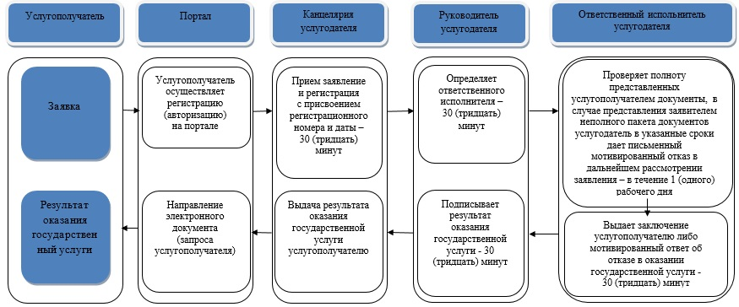

      Условные обозначения:

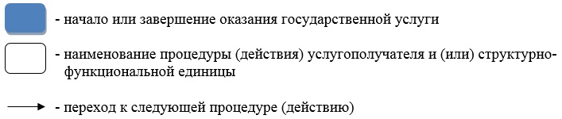

|  |  |
| --- | --- |
|  | Приложение 2 к регламенту государственной услуги "Выдача ветеринарно-санитарного заключения на объекты государственного ветеринарно- санитарного контроля и надзора" |

**Диаграмма функционального взаимодействия информационных систем, задействованных в оказании государственной услуги через Портал**

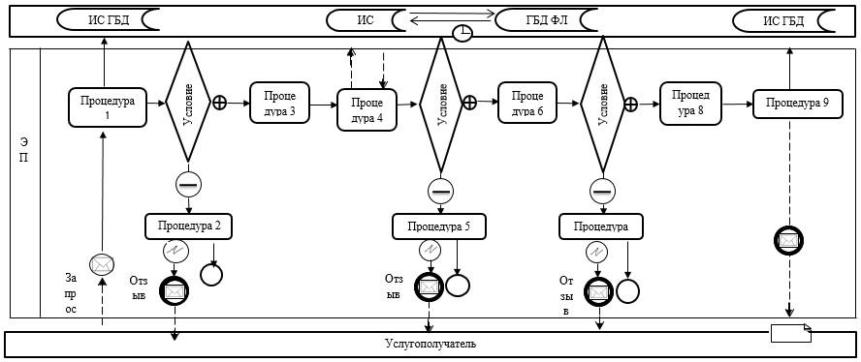

      Условные знаки:

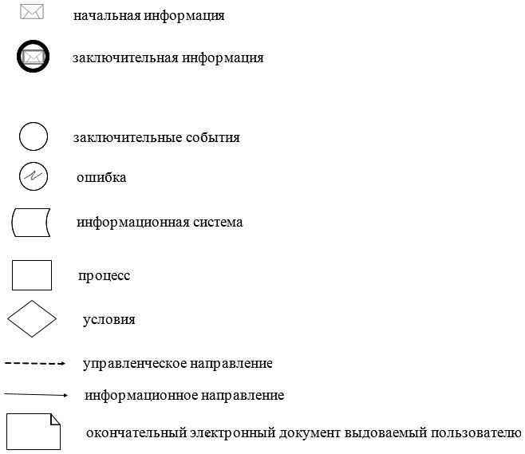

|  |  |
| --- | --- |
|  | Приложение 2 к постановлению акимата города Шымкент от 19 июня 2019 года № 533 |

**Регламент государственной услуги "Выдача ветеринарной справки"**

**Глава 1. Общие положения**

      1. Государственная услуга "Выдача ветеринарной справки" (далее – государственная услуга) оказывается государственным коммунальным предприятием на праве хозяйственного ведения "Ветеринарная служба" Управления сельского хозяйства и ветеринарии города Шымкент" (далее - услугодатель) на основании стандарта государственной услуги "Выдача ветеринарной справки" (далее – Стандарт), утвержденного приказом Министра сельского хозяйства Республики Казахстан от 6 мая 2015 года № 7-1/418 "Об утверждении стандартов государственных услуг в сфере ветеринарии" (зарегистрирован в Реестре государственной регистрации нормативных правовых актов за № 11959).

      Прием заявления и выдача результата оказания государственной услуги осуществляются через:

      1) канцелярию услугодателя;

      2) веб-портал "электронного правительства" www.egov.kz, www.elicense.kz (далее – портал).

      2. Форма оказания государственной услуги – электронная (частично автоматизированная) или бумажная.

      3. Результат оказания государственной услуги – ветеринарная справка либо мотивированный ответ об отказе в оказании государственной услуги в случаях и по основаниям, предусмотренным пунктом 10 настоящего стандарта государственной услуги.

      Форма предоставления результата оказания государственной услуги – бумажная.

**Глава 2. Описание порядка действий структурных подразделений (работников) услугодателя в процессе оказания государственной услуги**

      4. Основанием для начала процедуры (действия) по оказанию государственной услуги является:

      при обращении к услугодателю – предаставление услугополучателем (либо уполномоченным представителем) документов, указанных в пункте 9 Стандарта;

      на Портал – запрос в форме электронного документа, удостоверенного электронной цифровой подписью (далее – ЭЦП) услугополучателя.

      5. Содержание каждой процедуры (действия), входящей в состав процесса оказания государственной услуги, длительность выполнения:

      1) канцелярия услугодателя принимает заявление, документы и передает руководителю услугодателя – 15 (пятнадцать) минут.

      2) руководитель услугодателя определяет ответственного исполнителя и передает документы – 30 (тридцать) минут.

      3) ответственный исполнитель услугодателя проводит ветеринарный осмотр животного, продукции и сырья животного происхождения и оформляет ветеринарную справку – 30 (тридцать) минут.

      4) выдача канцелярией услугодателя ветеринарной справки или письменный мотивированный отказ услугополучателю – 15 (пятнадцать) минут.

      6. Результат процедуры (действия) по оказанию государственной услуги, который служит основанием для начала выполнения следующей процедуры (действия):

      1) регистрация документов и заявления услугополучателя;

      2) определение ответственного исполнителя услугодателя;

      3) оформление ветеринарной справки;

      4) выдача ветеринарной справки или письменный мотивированный отказ.

**Глава 3. Описание порядка взаимодействия структурных подразделений (работников) услугодателя в процессе оказания государственной услуги**

      7. Перечень структурных подразделений (работников) услугодателя, которые участвуют в процессе оказания государственной услуги:

      1) канцелярия услугодателя;

      2) руководитель услугодателя;

      3) ответственный исполнитель услугодателя.

      8. Описание последовательности процедур (действий) между структурными подразделениями (работниками) услугодателя при оказании государственной услуги:

      1) канцелярия услугодателя принимает заявление, документы и передает руководителю услугодателя – 15 (пятнадцать) минут;

      2) руководитель услугодателя определяет ответственного исполнителя и передает документы – 30 (тридцать) минут;

      3) ответственный исполнитель услугодателя проводит ветеринарный осмотр животного, продукции и сырья животного происхождения и оформляет ветеринарную справку – 30 (тридцать) минут;

      4) выдача канцелярией услугодателя ветеринарной справки или письменный мотивированный отказ услугополучателю – 15 (пятнадцать) минут.

**Глава 4. Описание порядка оказания государственной услуги через Портал и порядка использования информационных систем в процессе оказания государственной услуги**

      9. Описание порядка оказания государственной услуги через Портал и последовательности процедур (действий) услугодателя и услугополучителя:

      услугополучатель осуществляет регистрацию документов на портале с помощью своего регистрационного свидетельства электронной цифровой подписи (далее – ЭЦП), которое хранится в интернет-браузере компьютера услугополучателя (осуществляется для незарегистрированных услугополучателей);

      процесс 1 – прикрепление в интернет-браузер компьютера услугополучателем регистрационного свидетельства ЭЦП, ввод пароля (процесс авторизации) на портале для получения государственной услуги;

      условие 1 – проверка на портале подлинности данных о зарегистрированном услугополучателе через логин индивидуальный идентификационный номер (далее – ИИН) или бизнес-идентификационный номер (далее – БИН) и пароль;

      процесс 2 – формирование порталом сообщения об отказе в авторизации в связи с имеющимися нарушениями в данных услугополучателя;

      процесс 3 – выбор услугополучателем государственной услуги, указанной в настоящем Регламенте, вывод на экран формы заявления для оказания государственной услуги согласно приложению к Стандарту и заполнение услугополучателем формы заявления (ввод данных) с учетом ее структуры и форматных требований с прикреплением к форме запроса необходимых документов в электронном виде;

      процесс 4 – выбор услугополучателем регистрационного свидетельства ЭЦП для удостоверения (подписания) запроса;

      условие 2 – проверка порталом срока действия регистрационного свидетельства ЭЦП и отсутствия в списке отозванных (аннулированных) регистрационных свидетельств, а также соответствия идентификационных данных между ИИН/БИН, указанных в запросе, и ИИН/БИН, указанных в регистрационном свидетельстве ЭЦП;

      процесс 5 – формирование сообщения об отказе в запрашиваемой государственной услуге в связи с не подтверждением подлинности ЭЦП услугополучателя;

      процесс 6 – удостоверение (подписание) посредством ЭЦП услугополучателя заполненной формы (введенных данных) заявления на оказание государственной услуги;

      процесс 7 – обработка услугодателем заявления услугополучателя, полученного из портала, в единой автоматизированной системе управления отраслями агропромышленного комплекса (далее – ЕАСУ);

      условие 3 – проверка услугодателем соответствия представленных услугополучателем документов основаниям для выдачи ветеринарной справки;

      процесс 8 – формирование сообщения об отказе в запрашиваемой государственной услуге в связи с имеющимися нарушениями в данных услугополучателя в ЕАСУ;

      процесс 9 – получение услугополучателем уведомления о принятии документов в работу, дате и времени получения ветеринарной справки в форме электронного документа, удостоверенного ЭЦП уполномоченного лица услугодателя.

      10. Пошаговые действия и решения при оказании государственной услуги через портал приведены в приложении 2 к настоящему Регламенту:

      процесс 1 – ввод ответственным исполнителем услугодателя логина и пароля (процесс авторизации) в ЕАСУ для оказания государственной услуги;

      условие 1 – проверка в ЕАСУ подлинности данных о зарегистрированном ответственном исполнителе услугодателя через логин и пароль;

      процесс 2 – формирование в ЕАСУ сообщения об отказе в авторизации в связи с имеющимися нарушениями в данных ответственного исполнителя услугодателя;

      процесс 3 – выбор ответственным исполнителем услугодателя государственной услуги, указанной в настоящем Регламенте, вывод на экран формы заявления для оказания государственной услуги согласно приложению к Стандарту и ввод ответственным исполнителем услугодателя данных услугополучателя;

      процесс 4 – направление запроса через шлюз "электронного правительства" в Государственную базу данных "Физические лица" Государственную базу данных "Юридические лица" (далее – ГБД ФЛ/ГБД ЮЛ) о данных услугополучателя;

      условие 2 – проверка наличия данных услугополучателя в ГБД ФЛ/ГБД ЮЛ;

      процесс 5 – формирование сообщения о невозможности получения данных в связи с отсутствием данных услугополучателя в ГБД ФЛ/ГБД ЮЛ;

      процесс 6 – заполнение формы заявления услугополучателя в части отметки о наличии документов в бумажной форме и сканирование ответственным исполнителем услугодателя необходимых документов, представленных услугополучателем, и прикрепление их к форме заявления;

      процесс 7 – регистрация и обработка заявления услугополучателя в ЕАСУ;

      условие 3 – проверка услугодателем соответствия представленных услугополучателем документов основаниям для выдачи ветеринарной справки;

      процесс 8 – прекращение оказания государственной услуги в связи с имеющимися нарушениями в данных услугополучателя и направление услугополучателю соответствующего уведомления;

      процесс 9 – оформление ветеринарной справки или заверение мотивированного отказа.

      Результат оказания государственной услуги направляется услугополучателю в "личный кабинет" в форме электронного документа, удостоверенного ЭЦП уполномоченного лица услугодателя.

      11. Подробное описание последовательности процедур (действий), взаимодействий структурных подразделений (работников) услугодателя в процессе оказания государственной услуги, а также порядка использования информационных систем в процессе оказания государственной услуги отражается в справочнике бизнес-процессов оказания государственной услги согласно приложению 1 к настоящему регламенту.

      Диаграмма функционального взаимодействия информационных систем, задействованных в оказании государственной услуги через Портал, представлена в приложении 2 к настоящему Регламенту.

|  |  |
| --- | --- |
|  | Приложение 1 к регламенту государственной услуги "Выдача ветеринарной справки" |

**Справочник бизнес-процессов оказания государственной услуги**

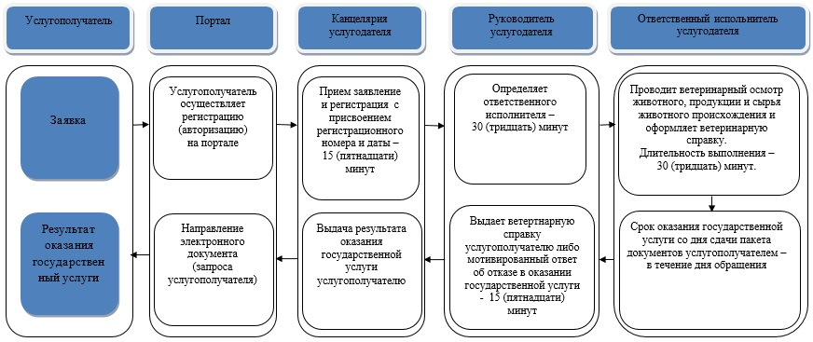

      Условные обозначения:

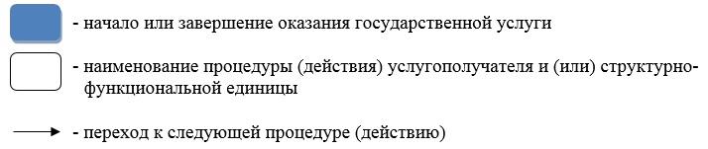

|  |  |
| --- | --- |
|  | Приложение 2 к регламенту государственной услуги "Выдача ветеринарной справки" |

**Диаграмма функционального взаимодействия информационных систем, задействованных в оказании государственной услуги через Портал**

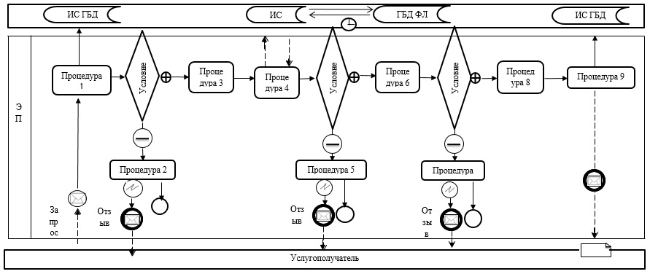

      Условные знаки:

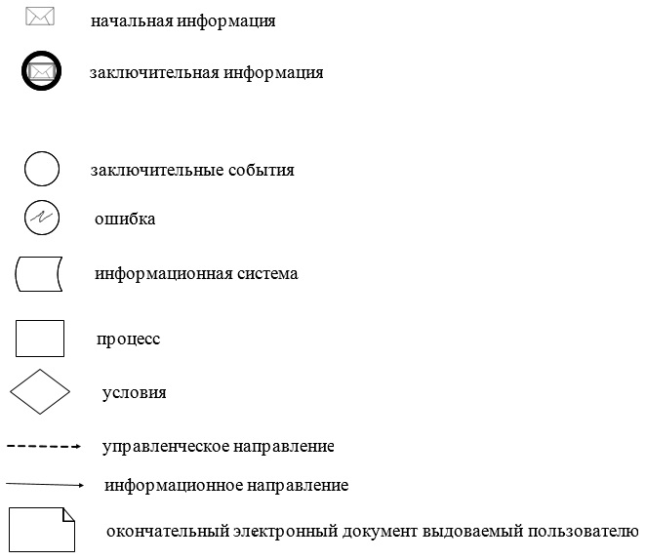

|  |  |
| --- | --- |
|  | Приложение 3 к постановлению акимата города Шымкент от 19 июня 2019 года № 533 |

**Регламент государственной услуги "Присвоение учетных номеров объектам производства, осуществляющим выращивание животных, заготовку (убой), хранение, переработку и реализацию животных, продукции и сырья животного происхождения, а также организациям по производству, хранению и реализации ветеринарных препаратов, кормов и кормовых добавок"**

**Глава 1. Общие положения**

      1. Государственная услуга "Присвоение учетных номеров объектам производства, осуществляющим выращивание животных, заготовку (убой), хранение, переработку и реализацию животных, продукции и сырья животного происхождения, а также организациям по производству, хранению и реализации ветеринарных препаратов, кормов и кормовых добавок" (далее – государственная услуга) оказывается – Государственным учреждением "Управление сельского хозяйства и ветеринарии города Шымкент" (далее – услугодатель) на основании стандарта государственной услуги "Присвоение учетных номеров объектам производства, осуществляющим выращивание животных, заготовку (убой), хранение, переработку и реализацию животных, продукции и сырья животного происхождения, а также организациям по производству, хранению и реализации ветеринарных препаратов, кормов и кормовых добавок" (далее – Стандарт), утвержденного приказом Министра сельского хозяйства Республики Казахстан от 6 мая 2015 года № 7-1/418 "Об утверждении стандартов государственных услуг в сфере ветеринарии" (зарегистрирован в Реестре государственной регистрации нормативных правовых актов за № 11959).

      Прием заявления и выдача результата оказания государственной услуги осуществляются через:

      1) канцелярию услугодателя;

      2) веб-портал "электронного правительства" www.egov.kz, www.elicense.kz (далее – портал).

      2. Форма оказания государственной услуги – электронная (частично автоматизированная) или бумажная.

      3. Результат оказания государственной услуги – подтверждение о присвоении учетного номера объектам производства, осуществляющим выращивание животных, заготовку (убой), хранение, переработку и реализацию животных, продукции и сырья животного происхождения, а также организациям по производству, хранению и реализации ветеринарных препаратов, кормов и кормовых добавок или переоформление присвоенного учетного номера (далее – подтверждение), либо мотивированный ответ об отказе в оказании государственной услуги в случаях и по основаниям, предусмотренным пунктом 10 настоящего стандарта государственной услуги.

      Форма предоставления результата оказания государственной услуги – электронная.

**Глава 2. Описание порядка действий структурных подразделений (работников) услугодателя в процессе оказания государственной услуги**

      4. Основанием для начала процедуры (действия) по оказанию государственной услуги является:

      при обращении к услугодателю – предаставление услугополучателем (либо уполномоченным представителем) документов, указанных в пункте 9 Стандарта;

      на Портал – запрос в форме электронного документа, удостоверенного электронной цифровой подписью (далее – ЭЦП) услугополучателя.

      5. Содержание каждой процедуры (действия), входящей в состав процесса оказания государственной услуги, длительность выполнения:

      1) осуществление сотрудником канцелярии приема документов, их регистрации и передачи руководителю услугодателя – 30 (тридцать) минут;

      2) руководитель услугодателя либо его заместитель передает заявление услугополучателя руководителю отдела услугодателя – 1 (один) рабочий день;

      3) руководитель отдела услугодателя передает заявление услугополучателя ответственному исполнителю отдела услугодателя – 30 (тридцать) минут.

      4) ответственный исполнитель услугодателя проверяет полноту представленных услугополучателем документов – 1 (один) рабочий день;

      5) в случае соответствия представленных услугополучателем документов ознакамливается с поступившими документами, готовит решение о присвоении учетного номера или письменный мотивированный отказ услугополучателю – 1 (один) рабочий день;

      6) в случае изменения наименования и/или организационно-правовой формы и не повлекшее изменение вида осуществляемой деятельности объекта производства, услугодатель переоформляет учетный номер и выдает подтверждение или письменный мотивированный отказ услугополучателю – 1 (один) рабочий день.

      6. Результат процедуры (действия) по оказанию государственной услуги, который служит основанием для начала выполнения следующей процедуры (действия):

      1) регистрация заявления (документов) услугополучателя;

      2) руководитель услугодателя либо его заместитель передает документы руководителю отдела услугодателя;

      3) направление документов руководителю отдела услугодателя;

      4) определение ответственного исполнителя услугодателя;

      5) в случае представления заявителем неполного пакета документов услугодатель в указанные сроки дает письменный мотивированный отказ в дальнейшем рассмотрении заявления;

      6) готовит решение о присвоении учетного номера;

      7) услугодатель переоформляет учетный номер и выдает подтверждение.

**Глава 3. Описание порядка взаимодействия структурных подразделений (работников) услугодателя в процессе оказания государственной услуги**

      7. Перечень структурных подразделений (работников) услугодателя, участвующих в процессе оказания государственной услуги:

      1) канцелярия услугодателя;

      2) руководитель услугодателя;

      3) руководитель отдела услугодателя;

      4) ответственный исполнитель услугодателя.

      8. Описание последовательности процедур (действий) между структурными подразделениями (работниками) с указанием длительности каждой процедуры (действия) :

      1) осуществление сотрудником канцелярии приема документов, их регистрации и передачи руководителю услугодателя – 30 (тридцать) минут;

      2) руководитель услугодателя либо его заместитель передает заявление услугополучателя руководителю отдела услугодателя – 1 (один) рабочий день;

      3) руководитель отдела услугодателя передает заявление услугополучателя ответственному исполнителю отдела услугодателя – 30 (тридцать) минут;

      4) ответственный исполнитель услугодателя проверяет полноту представленных услугополучателем документов – 1 (один) рабочий день;

      5) в случае соответствия представленных услугополучателем документов ознакамливается с поступившими документами, готовит решение о присвоении учетного номера или письменный мотивированный отказ услугополучателю – 1 (один) рабочий день;

      6) в случае изменения наименования и/или организационно-правовой формы и не повлекшее изменение вида осуществляемой деятельности объекта производства, услугодатель переоформляет учетный номер и выдает подтверждение или письменный мотивированный отказ услугополучателю – 1 (один) рабочий день – 1 (один) рабочий день.

**Глава 4. Описание порядка оказания государственной услуги через Портал и порядка использования информационных систем в процессе оказания государственной услуги**

      9. Описание порядка оказания государственной услуги через Портал и последовательности процедур (действий) услугодателя и услугополучителя:

      услугополучатель осуществляет регистрацию документов на портале с помощью своего регистрационного свидетельства электронной цифровой подписи (далее – ЭЦП), которое хранится в интернет-браузере компьютера услугополучателя (осуществляется для незарегистрированных услугополучателей).

      10. Описание порядка обращения и последовательности процедур (действий) услугодателя и услугополучателя при оказании государственной услуги через портал с приложением диаграммы функционального взаимодействия информационных систем, задействованных в оказании государственной услуги:

      услугополучатель осуществляет регистрацию на портале с помощью своего регистрационного свидетельства, удостоверенного электронной цифровой подписью (далее – ЭЦП), которое хранится в интернет-браузере компьютера услугополучателя (осуществляется для незарегистрированных услугополучателей на портале);

      процесс 1 – прикрепление в интернет-браузер компьютера услугополучателем регистрационного свидетельства ЭЦП, ввод пароля (процесс авторизации) на портале для получения государственной услуги;

      условие 1 – проверка на портале подлинности данных о зарегистрированном услугополучателе через логин индивидуальный идентификационный номер (далее – ИИН) или бизнес-идентификационный номер (далее – БИН) и пароль;

      процесс 2 – формирование порталом сообщения об отказе в авторизации в связи с имеющимися нарушениями в данных услугополучателя;

      процесс 3 – выбор услугополучателем государственной услуги, указанной в настоящем Регламенте, вывод на экран формы запроса для оказания государственной услуги и заполнение услугополучателем формы (ввод данных) с учетом ее структуры и форматных требований с прикреплением к форме запроса необходимых документов в электронном виде;

      процесс 4 – выбор услугополучателем регистрационного свидетельства ЭЦП для удостоверения (подписания) запроса;

      условие 2 – проверка на портале срока действия регистрационного свидетельства ЭЦП и отсутствия в списке отозванных (аннулированных) регистрационных свидетельств, а также соответствия идентификационных данных между ИИН/БИН, указанных в запросе, и ИИН/БИН, указанных в регистрационном свидетельстве ЭЦП;

      процесс 5 – формирование сообщения об отказе в запрашиваемой государственной услуге в связи с не подтверждением подлинности ЭЦП услугополучателя;

      процесс 6 – удостоверение (подписание) посредством ЭЦП услугополучателя заполненной формы (введенных данных) запроса на оказание государственной услуги;

      процесс 7 – обработка услугодателем заявления услугополучателя, полученного из портала, в единой автоматизированной системе управления отраслями агропромышленного комплекса (далее – ЕАСУ);

      условие 3 – проверка (обработка) услугодателем соответствия приложенных услугополучателем документов основаниям для выдачи учетного номера;

      процесс 8 – формирование сообщения об отказе в запрашиваемой государственной услуге в связи с имеющимися нарушениями в документах услугополучателя в ЕАСУ;

      Результат оказания государственной услуги, сформированного в ЕАСУ, направляется услугополучителю в "личный кабинет" в форме электронного документа, удостоверенного ЭЦП уполномоченного лица услугодателя.

      11. Подробное описание последовательности процедур (действий), взаимодействий структурных подразделений (работников) услугодателя в процессе оказания государственной услуги, а также порядка использования информационных систем в процессе оказания государственной услуги отражается в справочнике бизнес-процессов оказания государственной услги согласно приложению 1 к настоящему регламенту.

      Диаграмма функционального взаимодействия информационных систем, задействованных в оказании государственной услуги через Портал, представлена в приложении 2 к настоящему Регламенту.

|  |  |
| --- | --- |
|  | Приложение 1 к регламенту государственной услуги "Присвоение учетных номеров объектам производства, осуществляющим выращивание животных, заготовку (убой), хранение, переработку и реализацию животных, продукции и сырья животного происхождения, а также организациям по производству, хранению и реализации ветеринарных препаратов, кормов и кормовых добавок" |

**Справочник бизнес-процессов оказания государственной услуги**

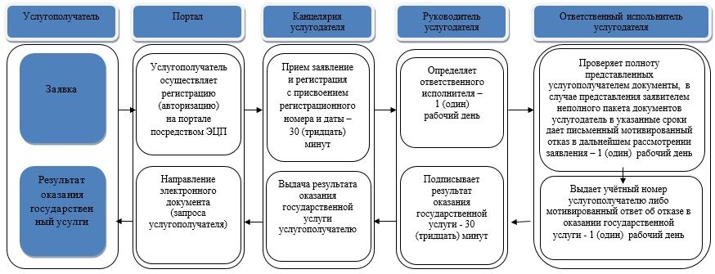

      Условные обозначения:

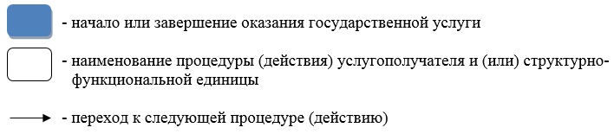

|  |  |
| --- | --- |
|  | Приложение 2 к регламенту государственной услуги "Присвоение учетных номеров объектам производства, осуществляющим выращивание животных, заготовку (убой), хранение, переработку и реализацию животных, продукции и сырья животного происхождения, а также организациям по производству, хранению и реализации ветеринарных препаратов, кормов и кормовых добавок" |

**Диаграмма функционального взаимодействия информационных систем, задействованных в оказании государственной услуги через Портал**

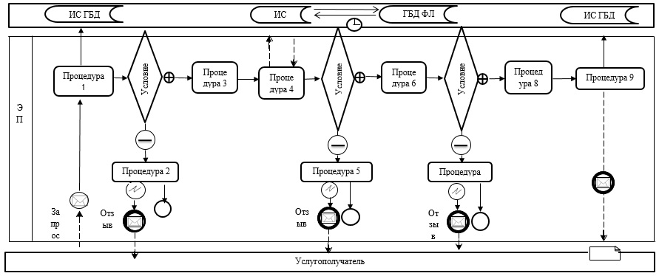

      Условные знаки:

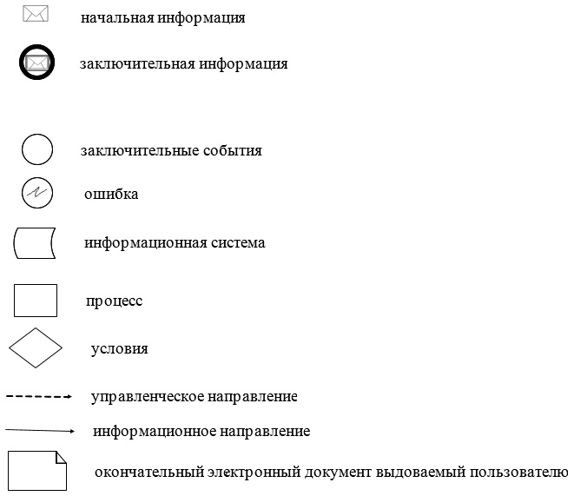

|  |  |
| --- | --- |
|  | Приложение 4 к постановлению акимата города Шымкент от 19 июня 2019 года № 533 |

**Регламент государственной услуги "Выдача лицензии для занятия деятельностью в сфере ветеринарии"**

**Глава 1. Общие положения**

      1. Государственная услуга "Выдача лицензии для занятия деятельностью в сфере ветеринарии" по части выдачи лицензии на занятие деятельностью по проведению ветеринарно-санитарной экспертизы продукции и сырья животного происхождения (далее – государственная услуга) оказывается государственным учреждением "Управление сельского хозяйства и ветеринарии города Шымкент" (далее – услугодатель) на основании стандарта государственной услуги "Выдача лицензии для занятия деятельностью в сфере ветеринарии" (далее - стандарт) утвержденного приказом Министра сельского хозяйства Республики Казахстан от 6 мая 2015 года № 7-1/418 "Об утверждении стандартов государственных услуг в сфере ветеринарии" (зарегистрирован в Реестре государственной регистрации нормативных правовых актов за № 11959).

      2. Прием заявления и выдача результата оказания государственной услуги осуществляются через:

      1) канцелярию услугодателя;

      2) веб-портал "электронного правительства" www.egov.kz, www. elicense.kz. (далее – портал)

      Форма оказания государственной услуги – электронная (частично автоматизированная) или бумажная.

      3. Результат оказания государственной услуги – лицензия и (или) приложение к лицензии, переоформление, дубликат лицензии и (или) приложения к лицензии для занятия деятельностью в сфере ветеринарии, либо мотивированный ответ об отказе в оказании государственной услуги в случаях и по основаниям, предусмотренным пунктом 10 стандарта.

      Форма предоставления результата оказания государственной услуги: электронная.

**Глава 2. Описание порядка действий структурных подразделений (работников) услугодателя в процессе оказания государственной услуги**

      4. Основанием для начала процедуры (действия) по оказанию государственной услуги является:

      при обращении к услугодателю является заявление;

      посредством портала является запрос в форме электронного документа удостоверенного электронной цифровой подписью услугополучателя.

      5. Содержание каждой процедуры (действия), входящей в состав процесса оказания государственной услуги, длительность его выполнения:

      1) при выдаче лицензии и (или) приложения к лицензии:

      специалист канцелярии услугодателя в течение 30 (тридцати) минут с момента подачи услугополучателем необходимых документов указанных в пункте 9 стандарта (далее – документы) осуществляет прием и регистрацию;

      руководитель услугодателя в течение 1 (одного) рабочего дня рассматривает документы и определяет ответственного исполнителя услугодателя;

      ответственный исполнитель услугодателя в течение 1 (одного) рабочего дня проверяет полноту представленных документов. В случае установления факта неполноты представленных документов, ответственный исполнитель услугодателя готовит мотивированный ответ об отказе. В случае полноты представленных документов в течение 10 (десяти) рабочих дней ознакамливается с поступившими документами, готовит лицензию;

      руководитель услугодателя в течение 1 (одного) рабочего дня подписывает лицензию или мотивированный ответ об отказе;

      специалист канцелярии услугодателя в течение 30 (тридцати) минут выдает лицензию или мотивированный ответ об отказе услугополучателю.

      2) при переоформлении лицензии

      специалист канцелярии услугодателя в течение 30 (тридцати) минут с момента подачи услугополучателем документов осуществляет прием и регистрацию;

      руководитель услугодателя в течение 2 (двух) часов рассматривает документы и определяет ответственного исполнителя услугодателя;

      ответственный исполнитель услугодателя в течение 1 (одного) рабочего дня рассматривает поступившие документы и переоформляет лицензию или готовит мотивированый ответ об отказе;

      руководитель услугодателя в течение 1 (одного) рабочего дня подписывает переоформленную лицензию или мотивированный ответ об отказе;

      специалист канцелярии услугодателя в течение 30 (тридцати) минут выдает переоформленную лицензию или мотивированный ответ об отказе услугополучателю.

      3) при выдаче дубликата лицензии:

      специалист канцелярии услугодателя в течение 30 (тридцати) минут с момента подачи услугополучателем документов осуществляет прием и их регистрацию;

      руководитель услугодателя в течение 4 (четырех) часов рассматривает документы и определяет ответственного исполнителя услугодателя;

      ответственный исполнитель услугодателя в течение 1 (одного) рабочего дня рассматривает поступившие документы и готовит дубликат лицензии или мотивированный ответ об отказе;

      руководитель услугодателя в течение 2 (двух) часов подписывает дубликат лицензии или мотивированный ответ об отказе;

      специалист канцелярии услугодателя в течение 30 (тридцати) минут выдает дубликат лицензии или мотивированный ответ об отказе услугополучателю.

      6. Результат процедуры (действия) по оказанию государственной услуги, который служит основанием для начало выполнения следующей процедуры (действия):

      1) прием, регистрация документов и внесение на рассмотрение руководителю услугодателя;

      2) определение ответственного исполнителя услугодателя;

      3) подготовка результата оказания услуги либо мотивированного ответа об отказе;

      4) выдача результата государственной услуги.

**Глава 3. Описание порядка взаимодействия структурных подразделений (работников) услугодателя в процессе оказания государственной услуги**

      7. Перечень структурных подразделений (работников) услугодателя, которые участвуют в процессе оказания государственной услуги:

      1) специалист канцелярии услугодателя;

      2) руководитель услугодателя;

      3) ответственный исполнитель услугодателя.

      8. Описание последовательности процедур (действий) между структурными подразделениями (работниками) с указанием длительности каждой процедуры (действия):

      1) при выдаче лицензии:

      специалист канцелярии услугодателя в течение 30 (тридцати) минут с момента подачи услугополучателем документов осуществляет прием и регистрацию в журнале регистрации;

      руководитель услугодателя в течение 1 (одного) рабочего дня рассматривает документы и определяет ответственного исполнителя услугодателя;

      ответственный исполнитель услугодателя в течение 1 (одного) рабочего дня проверяет полноту представленных документов. В случае установления факта неполноты представленных документов, ответственный исполнитель услугодателя готовит мотивированный ответ об отказе. В случае полноты представленных документов в течение 10 (десяти) рабочих дней ознакамливается с поступившими документами, готовит лицензию;

      руководитель услугодателя в течение 1 (одного) рабочего дня подписывает лицензию или мотивированный ответ об отказе;

      специалист канцелярии услугодателя в течение 30 (тридцати) минут выдает лицензию или мотивированный ответ об отказе услугополучателю;

      2) при переоформлении лицензии:

      специалист канцелярии услугодателя в течение 30 (тридцати) минут с момента подачи услугополучателем документов осуществляет прием и регистрацию в журнале регистрации;

      руководитель услугодателя в течение 2 (двух) часов рассматривает документы и определяет ответственного исполнителя услугодателя;

      ответственный исполнитель услугодателя в течение 1 (одного) рабочего дня рассматривает поступившие документы и переоформляет лицензию или готовит мотивированный ответ об отказе;

      руководитель услугодателя в течение 1 (одного) рабочего дня подписывает переоформленную лицензию или мотивированный ответ об отказе;

      специалист канцелярии услугодателя в течение 30 (тридцати) минут выдает переоформленную лицензию или мотивированный ответ об отказе услугополучателю;

      3) при выдаче дубликата лицензии:

      специалист канцелярии услугодателя в течение 30 (тридцати) минут с момента подачи услугополучателем документов осуществляет прием и их регистрацию в журнале регистрации;

      руководитель услугодателя в течение 4 (четырех) часов рассматривает документы и определяет ответственного исполнителя услугодателя;

      ответственный исполнитель услугодателя в течение 1 (одного) рабочего дня рассматривает поступившие документы и готовит дубликат лицензии или мотивированный ответ об отказе;

      руководитель услугодателя в течение 2 (двух) часов подписывает дубликат лицензии или мотивированный ответ об отказе;

      специалист канцелярии услугодателя в течение 30 (тридцати) минут выдает дубликат лицензии или мотивированный ответ об отказе услугополучателю.

**Глава 4. Описание порядка оказания государственной услуги через Портал и порядка использования информационных систем в процессе оказания государственной услуги**

      9. Описание порядка обращения и последовательности процедур (действий) услугодателя и услугополучателя при оказании государственной услуги через веб–портал "электронного правительства" (далее – портал):

      услугополучатель осуществляет регистрацию на портале с помощью своего регистрационного свидетельства электронной цифровой подписи, которое хранится в интернет–браузере компьютера услугополучателя (осуществляется для незарегистрированных услугополучателей на портале);

      процесс 1 – прикрепление в интернет-браузер компьютера услугополучателя регистрационного свидетельства электронной цифровой подписи, процесс ввода услугополучателем пароля (процесс авторизации) на портале для получения государственной услуги;

      условие 1 – проверка на портале подлинности данных о зарегистрированном услугополучателе через логин (индивидуальный идентификационный номер/бизнес-идентификационный номер) и пароль;

      процесс 2 – формирование в портале сообщения об отказе в авторизации в связи с имеющимися нарушениями в данных услугополучателя;

      процесс 3 – выбор услугополучателем услуги в веб-портале информационной системы государственной базы данных "Е-лицензирование", указанной в настоящем регламенте, вывод на экран формы запроса для оказания услуги и заполнение услугополучателем формы (ввод данных) с учетом ее структуры и форматных требований, прикреплением к форме запроса необходимых документов в электронном виде;

      процесс 4 – выбор услугополучателем регистрационного свидетельства электронной цифровой подписи для удостоверения (подписания) запроса;

      условие 2 – проверка на портале срока действия регистрационного свидетельства электронной цифровой подписи и отсутствия в списке отозванных (аннулированных) регистрационных свидетельств, а также соответствия идентификационных данных между индивидуальным идентификационным номером и регистрационным свидетельстве электронной цифровой подписи;

      процесс 5 – формирование порталом сообщения об отказе в запрашиваемой услуге в связи с не подтверждением подлинности электронной цифровой подписи услугополучателя;

      процесс 6 – удостоверение (подписание) посредством электронной цифровой подписи услугополучателя заполненной формы (введенных данных) запроса на оказание услуги;

      процесс 7 – регистрация электронного документа (запроса услугополучателя) в информационной системе государственной базы данных "Е-лицензирование" и обработка запроса в информационной системе государственной базы данных "Е-лицензирование";

      условие 3 – проверка услугодателем соответствия услугополучателя квалификационным требованиям и основаниям для выдачи разрешения;

      процесс 8 – формирование порталом сообщения об отказе в запрашиваемой услуге в связи с имеющимися нарушениями в данных услугополучателя в информационной системе государственной базы данных "Е-лицензирование";

      процесс 9 – получение услугополучателем результата услуги (разрешения), сформированного информационной государственной базы данных "Е-лицензирование". Электронный документ формируется с использованием электронной цифровой подписи уполномоченного лица услугодателя.

      10. Текстовое, табличное описание последовательности каждого действия структурных подразделений с указанием срока выполнения действий (функций, процедур, операций) приведена в приложении 1 к настоящему регламенту.

      11. Подробное описание последовательности процедур (действий), взаимодействия структурных подразделений (работников) услугодателя в процессе оказания государственной услуги отражается в справочнике бизнес-процессов оказания государственной услуги согласно приложениям 2 и 3 к настоящему регламенту.

|  |  |
| --- | --- |
|  | Приложение 1 к регламенту государственной услуги "Выдача лицензии для занятия деятельностью в сфере ветеринарии" |

**Диаграмма функционального взаимодействия информационных систем, задействованных в оказании государственной услуги через Портал**

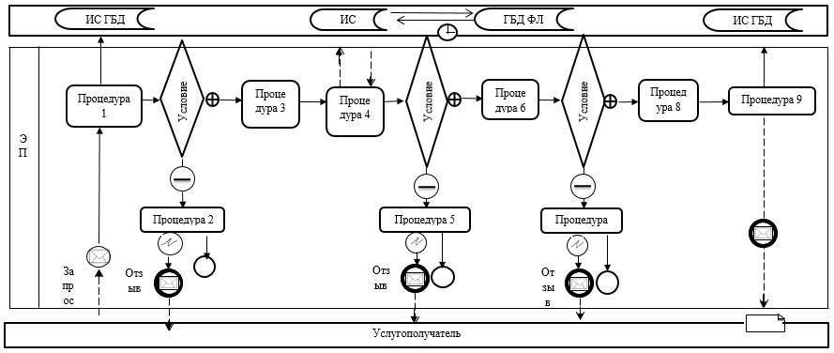

      Условные знаки:

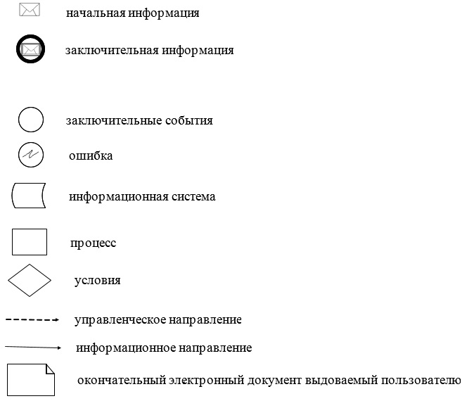

|  |  |
| --- | --- |
|  | Приложение 2 к регламенту государственной услуги "Выдача лицензии для занятия деятельностью в сфере ветеринарии" |

**Справочник бизнес-процессов оказания государственной услуги "Выдача лицензии для занятия деятельностью в сфере ветеринарии"**

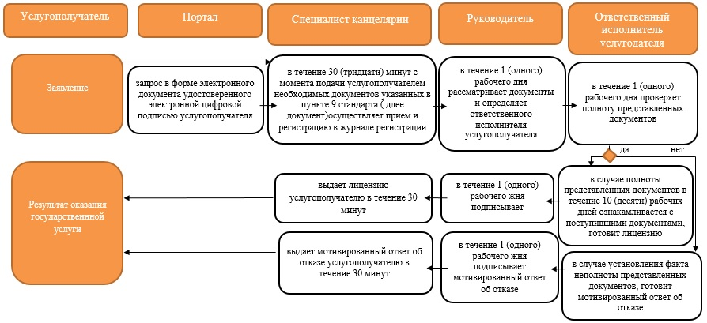

      Условные обозначения:

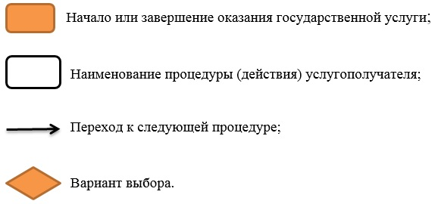

|  |  |
| --- | --- |
|  | Приложение 3 к регламенту государственной услуги "Выдача лицензии для занятия деятельностью в сфере ветеринарии" |

**Справочник бизнес-процессов оказания государственной услуги "Выдача лицензии для занятия деятельностью в сфере ветеринарии" (при обращении через веб-портал)**

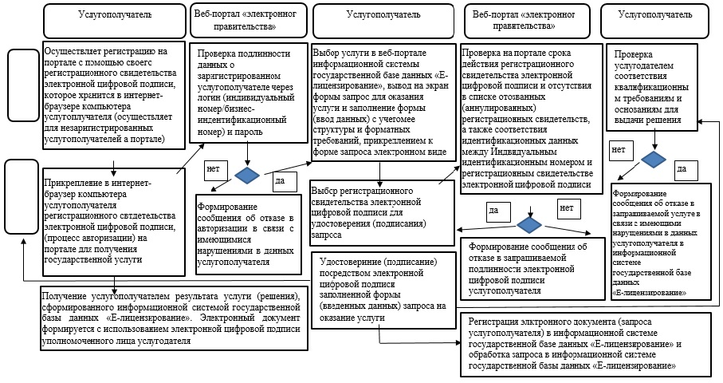

|  |  |
| --- | --- |
|  | Приложение 5 к постановлению акимата города Шымкент от 19 июня 2019 года № 533 |

**Регламент государственной услуги "Проведение идентификации сельскохозяйственных животных, с выдачей ветеринарного паспорта"**

**Глава 1. Общие положения**

      1. Государственная услуга "Проведение идентификации сельскохозяйственных животных, с выдачей ветеринарного паспорта" оказывается государственным коммунальным предприятием на праве хозяйственного ведения "Ветеринарная служба" Управления сельского хозяйства и ветеринарии города Шымкент" (далее – услугодатель) на основании стандарта государственной услуги "Проведение идентификации сельскохозяйственных животных, с выдачей ветеринарного паспорта" (далее – Стандарт), утвержденного приказом Министра сельского хозяйства Республики Казахстан от 6 мая 2015 года № 7-1/418 "Об утверждении стандартов государственных услуг в сфере ветеринарии" (зарегистрирован в Реестре государственной регистрации нормативных правовых актов за № 11959).

      Прием заявления и выдача результата оказания государственной услуги осуществляются через:

      1) канцелярию услугодателя;

      2) веб-портал "электронного правительства" www.egov.kz, www.elicense.kz (далее – портал).

      2. Форма оказания государственной услуги – электронная (частично автоматизированная) или бумажная.

      3. Результат оказания государственной услуги – проведение идентификации сельскохозяйственных животных с выдачей ветеринарного паспорта (далее - серьги), либо мотивированный ответ об отказе в оказании государственной услуги по основаниям, предусмотренным пунктом 10 настоящего стандарта государственной услуги.

      Форма предоставления результата оказания государственной услуги – бумажная или электронная.

**Глава 2. Описание порядка действий структурных подразделений (работников) услугодателя в процессе оказания государственной услуги**

      4. Основанием для начала процедуры (действия) по оказанию государственной услуги является:

      при обращении к услугодателю – предаставление услугополучателем (либо уполномоченным представителем) документов, указанных в пункте 9 Стандарта;

      на Портал – запрос в форме электронного документа, удостоверенного электронной цифровой подписью (далее – ЭЦП) услугополучателя.

      5. Содержание каждой процедуры (действия), входящей в состав процесса оказания государственной услуги, длительность его выполнения:

      1) сотрудник канцелярии услугодателя в день поступления документов, представленных услугополучателем, осуществляет их прием и регистрацию, после чего передает руководителю услугодателя либо его заместителю – 30 (тридцать) минут;

      2) руководитель услугодателя либо его заместитель передает заявление услугополучателя руководителю отдела услугодателя –30 (тридцать) минут;

      3) руководитель отдела услугодателя передает заявление услугополучателя ответственному исполнителю отдела услугодателя – 30 (тридцать) минут.

      4) ответственный исполнитель услугодателя (ветеринарный врач) присваивает индивидуальный номер животному и оформляет ветеринарный паспорт – 30 (тридцать) минут;

      5) выдача канцелярией услугодателя ветеринарного паспорта услугополучателю – 30 (тридцать) минут;

      6) повторная государственная услуга при утере, повреждении (невозможности определения индивидуального номера) бирок (бирки), (получении дубликата) оказывается в течение 2 (двух) рабочих дней со дня поступления бирок услугодателю с присвоением животному нового индивидуального номера.

      При утере или повреждении одной из бирок у крупного животного в течение 2 (двух) рабочих дней, владелец животного обращается к услугодателю с заявкой о выдаче дубликата бирки со дня поступления дубликата.

      6. Результат процедуры (действия) по оказанию государственной услуги, который служит основанием для начала выполнения следующей процедуры (действия):

      1) регистрация заявления (документов) услугополучателя;

      2) виза руководителя услугодателя либо его заместителя на заявлении услугополучателя, направление документов руководителю отдела услугодателя;

      3) определение ответственного исполнителя услугодателя;

      4) присвоение индивидуального номера животному и оформление ветеринарного паспорта;

      5) выдача услугополучателю ветеринарного паспорта;

      6) присвоение животному нового индивидуального номера.

**Глава 3. Описание порядка взаимодействия структурных подразделений (работников) услугодателя в процессе оказания государственной услуги**

      7. Перечень структурных подразделений (работников) услугодателя, которые участвуют в процессе оказания государственной услуги:

      1) канцелярия услугодателя;

      2) руководитель услугодателя;

      3) ответственный исполнитель услугодателя.

      8. Описание последовательности процедур (действий) между структурными подразделениями (работниками) услугодателя с указанием длительности каждой процедуры (действия):

      1) сотрудник канцелярии услугодателя в день поступления документов, представленных услугополучателем, осуществляет их прием и регистрацию, после чего передает руководителю услугодателя либо его заместителю – 30 (тридцать) минут;

      2) руководитель услугодателя либо его заместитель передает заявление услугополучателя руководителю отдела услугодателя –30 (тридцать) минут;

      3) руководитель отдела услугодателя передает заявление услугополучателя ответственному исполнителю отдела услугодателя – 30 (тридцать) минут.

      4) ответственный исполнитель услугодателя (ветеринарный врач) присваивает индивидуальный номер животному и оформляет ветеринарный паспорт – 30 (тридцать) минут;

      5) выдача канцелярией услугодателя ветеринарного паспорта услугополучателю – 30 (тридцать) минут;

      6) повторная государственная услуга при утере, повреждении (невозможности определения индивидуального номера) бирок (бирки), (получении дубликата) оказывается в течение 2 (двух) рабочих дней со дня поступления бирок услугодателю с присвоением животному нового индивидуального номера.

      При утере или повреждении одной из бирок у крупного животного в течение 2 (двух) рабочих дней, владелец животного обращается к услугодателю с заявкой о выдаче дубликата бирки со дня поступления дубликата.

**Глава 4. Описание порядка оказания государственной услуги через Портал и порядка использования информационных систем в процессе оказания государственной услуги**

      9. Описание порядка оказания государственной услуги через Портал и последовательности процедур (действий) услугодателя и услугополучителя:

      услугополучатель осуществляет регистрацию документов на портале с помощью своего регистрационного свидетельства электронной цифровой подписи (далее – ЭЦП), которое хранится в интернет-браузере компьютера услугополучателя (осуществляется для незарегистрированных услугополучателей);

      процесс 1 – прикрепление в интернет-браузер компьютера услугополучателем регистрационного свидетельства ЭЦП, ввод пароля (процесс авторизации) на портале для получения государственной услуги;

      условие 1 – проверка на портале подлинности данных о зарегистрированном услугополучателе через логин индивидуальный идентификационный номер (далее – ИИН) или бизнес-идентификационный номер (далее – БИН) и пароль;

      процесс 2 – формирование порталом сообщения об отказе в авторизации в связи с имеющимися нарушениями в данных услугополучателя;

      процесс 3 – выбор услугополучателем государственной услуги, указанной в настоящем Регламенте, вывод на экран формы запроса для оказания государственной услуги и заполнение услугополучателем формы (ввод данных) с учетом ее структуры и форматных требований с прикреплением к форме запроса необходимых документов в электронном виде;

      процесс 4 – выбор услугополучателем регистрационного свидетельства ЭЦП для удостоверения (подписания) запроса;

      условие 2 – проверка на портале срока действия регистрационного свидетельства ЭЦП и отсутствия в списке отозванных (аннулированных) регистрационных свидетельств, а также соответствия идентификационных данных между ИИН/БИН, указанных в запросе, и ИИН/БИН, указанных в регистрационном свидетельстве ЭЦП;

      процесс 5 – формирование сообщения об отказе в запрашиваемой государственной услуге в связи с не подтверждением подлинности ЭЦП услугополучателя;

      процесс 6 – удостоверение (подписание) посредством ЭЦП услугополучателя заполненной формы (введенных данных) запроса на оказание государственной услуги;

      процесс 7 – обработка услугодателем заявления услугополучателя, полученного из портала, в единой автоматизированной системе управления (далее – ЕАСУ);

      условие 3 – проверка (обработка) услугодателем соответствия приложенных услугополучателем документов основаниям для выдачи ветеринарного паспорта;

      процесс 8 – формирование сообщения об отказе в запрашиваемой государственной услуге в связи с имеющимися нарушениями в документах услугополучателя в ЕАСУ;

      процесс 9 – получение услугополучателем результата оказания государственной услуги, сформированного в ЕАСУ. Электронный документ формируется с использованием ЭЦП уполномоченного лица услугодателя.

      Результат оказание государственной услуги направляется услугополучателю в "личный кабинет" в форме электронного документа, удостоверенного ЭЦП уполномоченного лица услугодателя.

      10. Подробное описание последовательности процедур (действий), взаимодействий структурных подразделений (работников) услугодателя в процессе оказания государственной услуги, а также порядка использования информационных систем в процессе оказания государственной услуги отражается в справочнике бизнес-процессов оказания государственной услги согласно приложению 1 к настоящему регламенту.

      Диаграмма функционального взаимодействия информационных систем, задействованных в оказании государственной услуги через Портал, представлена в приложении 2 к настоящему Регламенту.

|  |  |
| --- | --- |
|  | Приложение 1 к регламенту государственной услуги "Проведение идентификации сельскохозяйственных животных, с выдачей ветеринарного паспорта" |

**Справочник бизнес-процессов оказания государственной услуги**

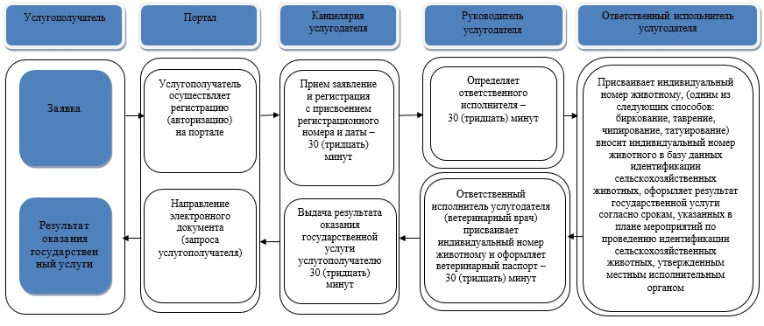

      Условные обозначения:

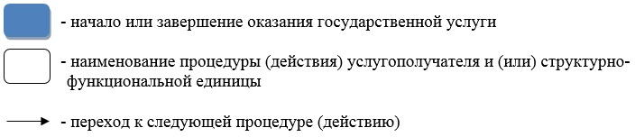

|  |  |
| --- | --- |
|  | Приложение 2 к регламенту государственной услуги "Проведение идентификации сельскохозяйственных животных, с выдачей ветеринарного паспорта" |

**Диаграмма функционального взаимодействия информационных систем, задействованных в оказании государственной услуги через Портал**

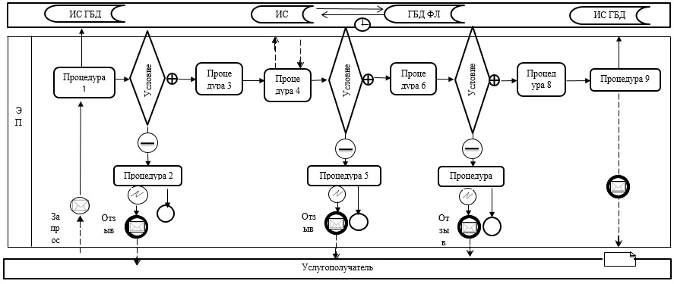

      Условные знаки:

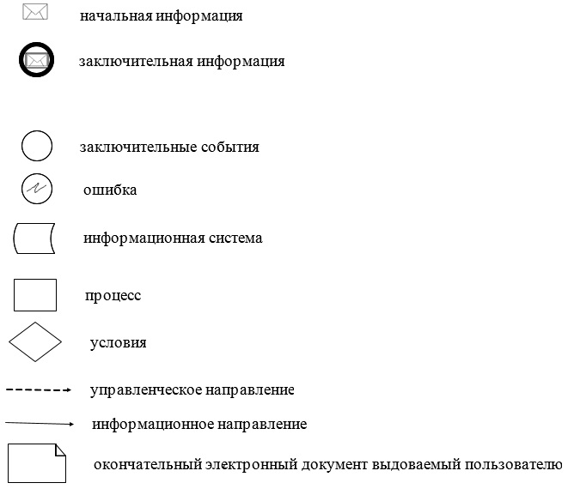

© 2012. РГП на ПХВ «Институт законодательства и правовой информации Республики Казахстан» Министерства юстиции Республики Казахстан